台南市永信國小高年級書箱簡介
封面 | 書名 | 作者 | 出版社 | 推薦者 | 簡介
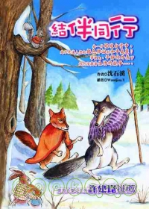 | 結伴同行 | 沈石溪 | 幼獅文化 |  | 一隻跛腳的母狼烏鳳利用雪地埋伏詐死的方式，仍趕不走跟在牠後頭的母豺赤蓮。赤蓮懷著身孕，為了生存為了食物，牠倆這樣鬥法幾回合仍沒結果。後來一隻長耳兔，牠們開始結伴同行。四隻小豺餓得發昏，有誰可以從人類的陷阱中取得食物？是誰即將被獵人暗藏的鐵輪擊中？故事中高潮不斷，轉折驚奇。
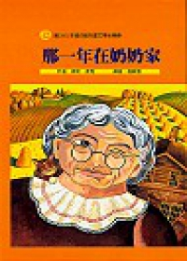 | 那一年在奶奶家 | 瑞奇˙派克 | 台灣東方 | ★2001年 好書大家讀 故事文學組  ★2001年 紐伯瑞 金獎 | 這位行俠仗義，主持公道的「男人婆」奶奶用她特立獨行的行事風格做出一連串驚人又富人情味的事情來。裡頭提到高中生的排外、欺生，街坊間的濟弱扶貧，少女的情竇初開，及祖孫含蓄的深情互動等，在低吟迴盪的濃濃情感下，又常有惹人哈哈大笑的轉折…..
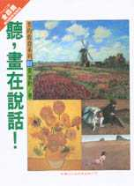 | 聽，畫在說話！ | 黃宣勳 | 紅蕃茄文化事業有限公司出版 |  | 本書是用淺顯具體的文字說明，逐步介紹主題、構圖、造形、色彩、明暗、筆觸等繪畫創作的要素，並且選取世界各著名美術館，及私人收藏的名畫為例圖，引導鑑賞的方法，增強賞析繪畫的能力。
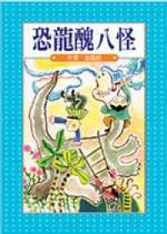 | 恐龍醜八怪 | 金逸銘 | 天衛文化 |  | 因為無法適應環境的改變，小恐龍的親友和外婆也禁不住這種突變而死去，。但這打擊並沒擊垮小恐龍，昂起脖子，挺起脊骨，做個勇敢的小恐龍， 每當小恐龍受到別人的嫉妒，遭到排擠捉弄時，只有小月牙在身旁給他鼓勵…
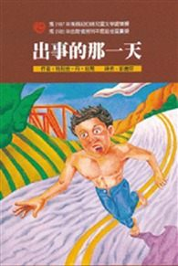 | 出事的那一天 | 瑪利安‧丹‧包爾 | 台灣東方 |  | 懂事又優柔寡斷的喬和活潑鬼點多的湯尼是一起長大死黨，湯尼邀喬到餓死岩攀岩。喬有千個不願意，卻不敢回絕，於是他心不甘情不願的一起出門。半途，湯尼想到河裡游泳，然而，下水後湯尼卻消失了。他懷著驚恐的心獨自回家，痛苦難當
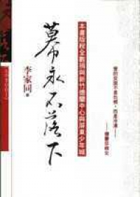 | 李家同叢書 | 李家同 | 未來書城 |  | 只有心中滿懷愛的希望的人，才能寫出「我應牢記，在我握住垂死窮人的手時，不是我陪著他步向死亡，而是他，帶領我進入永生」的動人文字。 李家同教授的文字情感豐富，每每有他獨到的見解，言人所不敢言，字裡行間充滿悲憫。
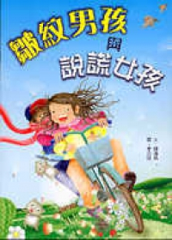 | 皺紋男孩與說謊女孩 | 陳沛慈 | 小兵 | ★品好讀好書推薦  ★新聞局中小學生★優良 課外讀物  ★北市深耕閱讀入選書  ★好書大家讀推薦  ★教育部人權教育編著獎 | 一個知道自己得「早衰症」卻總是裝做不在乎的男孩，遇上一個不願承認媽媽死亡事實的倔強女孩。他們之間會激盪出怎麼樣感人的故事？又是如何彼此安慰呢？這個溫馨感人的生命故事，希望小讀者可看見自身以外的人生，進一步認識自我與人文的世界。
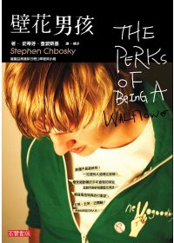 | 壁花男孩 | 史蒂芬．切波斯基 | 高寶 | - 亞馬遜書店編輯年度推薦好書第一名  ★亞馬遜書店青少年暢銷榜第一名 | 查理是個害羞而內斂的高一學生，可以說是一個「壁花男孩」。從一封封查理寫給不知名的「親愛的朋友」的信得知查理遇到了許多青少年在這個年紀會遇到的挫折， 還好他遇到了一個開明的導師和兩個高三的好朋友珊和派屈克，他們給予查理許多的幫助和友情

